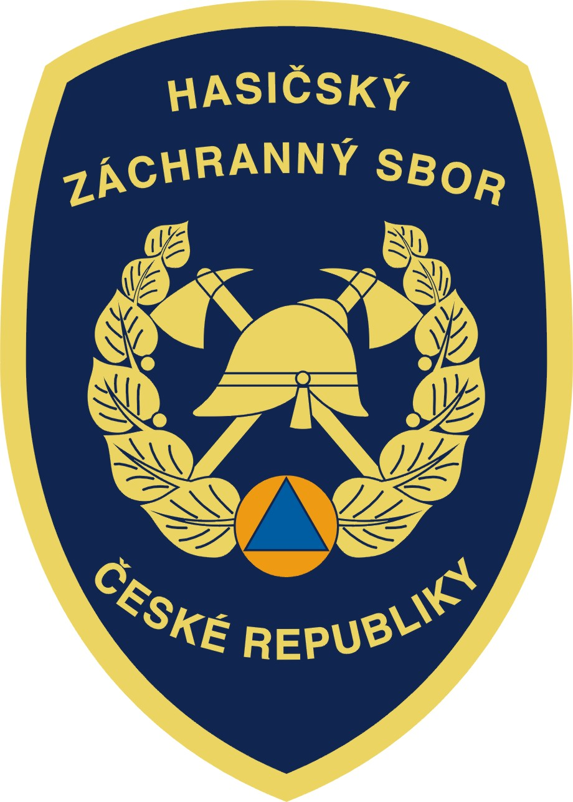

Tisková zpráva
Hasičského záchranného sboru Libereckého kraje

Ve středu 3. února 2010 vyjížděly jednotky požární ochrany Libereckého kraje k 19 ohlášeným událostem. Při dopravních nehodách, které si vyžádaly zásah hasičů, nebyl nikdo zraněn.

požáry | 3
pomoc při dopravních nehodách | 1
technická a technologická pomoc | 13
záchrana osob a zvířat | 0
únik ropných produktů a nebezpečných látek | 2
odstraňování následků živelních pohrom | 0
ostatní zásahy – prověřovací a taktická cvičení aj. | 0
planý poplach | 0

Dobrovolní hasiči strhávali sníh z veřejných budov
V průběhu středy 3. února 2010 vyjížděly jednotky SDH obcí Libereckého kraje a jednotka HZS podniku SŽDC, s.o. Liberec k 8 případům, kdy bylo třeba sundat ledové převisy z budov škol, institucí a úřadů.
Například jednotka z Nového Boru odstraňovala z automobilového žebříku sníh a led ze střechy mateřské školy a z budovy Policie ČR. Dobrovolní hasiči ze Stráže pod Ralskem pomocí automobilové plošiny zbavili sněhu střechu budovy městského úřadu. Dobrovolní hasiči z Frýdlantu odklízeli sníh z budovy města Frýdlant. Také hasiči podniku SŽDC, s.o. Liberec od ranních hodin odstraňovali sníh z železničních přejezdů i nádražních budov.

Území okresu Česká Lípa: 4 události

Území okresu Jablonec nad Nisou: 2 události

Území okresu Liberec: 7 událostí

Území okresu Semily: 6 událostí

Vůz po nastartování začal hořet
Požár osobního vozu zn. Škoda Felicia vznikl ve středu 3. února 2009 okolo půl sedmé večer na soukromém pozemku v ulici Krkonošská v Hrabačově. Majitel chtěl vůz zaparkovat a při nastartování mu začala hořet motorová část. Na místo byli vysláni profesionální hasiči ze stanice Jilemnice.
Při příjezdu hasiči zjistili, že se majitel snažil vůz hasit vodou a sněhem. Hasiči na požár motorového prostoru a přístrojové desky nasadili vysokotlaký vodní proud z rychlého zásahového vozu. Likvidace požáru trvala 15 minut. Poté odpojili akumulátor a vnitřek auta odvětrali.
Požár zapříčinila technická závada na vypínači ventilátoru topení vozu. Oheň způsobil na vozidle škodu ve výši 15 tisíc korun.

por. Mgr. Iva Michalíčková
tisková mluvčí HZS Libereckého kraje

